
http://www.vestnesis.lv/?menu=doc&id=230134


Publicēts: Latvijas Vēstnesis > 17.05.2011 75 (4473) > Dokumenti > Ministru kabineta noteikumi

Ministru kabineta noteikumi Nr.324
Rīgā 2011.gada 26.aprīlī (prot. Nr.27 1.§)

Krūmcidoniju atšķirīguma, viendabīguma un stabilitātes pārbaudes metodika
Izdoti saskaņā ar Augu šķirņu aizsardzības likuma 18.panta sesto daļu
I. Vispārīgais jautājums
1. Noteikumi nosaka atšķirīguma, viendabīguma un stabilitātes pārbaudes metodiku (turpmāk - šķirnes pārbaude) veģetatīvi pavairojamām Japānas krūmcidonijas (Chaenomeles japonica L.), Katajas krūmcidonijas (Chaenomeles cathayensis L.), krāšņās krūmcidonijas (Chaenomeles speciosa L.) un šo sugu starpsugu krustojumu šķirnēm vai kloniem (turpmāk - šķirnes), kas paredzēti augļu ražošanai.
II. Pārbaudāmais materiāls
2. Pārbaudāmais materiāls atbilst šādām prasībām:
2.1. pārbaudāmais materiāls ir vizuāli vesels, spēcīgi attīstīts, bez slimību un kaitēkļu bojājumiem;
2.2. pārbaudāmais materiāls nedrīkst būt pavairots in vitro;
2.3. pārbaudāmais materiāls nav bijis pakļauts nekādai ķīmiskai apstrādei, kas varētu ietekmēt šķirnes pazīmju (1.pielikums) izpausmes;
2.4. pārbaudāmajam materiālam ir pievienota aizsargājamai zonai paredzēta augu pase.
3. Šķirnes pārbaudes tehnisko anketu (2.pielikums) iesniedz institūcijai, kurai saskaņā ar normatīvajiem aktiem par šķirnes atšķirīguma, viendabīguma un stabilitātes pārbaudi ir tiesības veikt šķirnes atšķirīguma, viendabīguma un stabilitātes pārbaudi krūmcidonijām.
4. Minimālais pārbaudāmā materiāla daudzums ir seši viengadīgi augi.
III. Šķirnes pārbaude
5. Lauka izmēģinājumus, kas nepieciešami šķirnes pārbaudei, šķirnes pārbaudes veicējs iekārto, ievērojot UPOV tehniskās vadlīnijas par izmēģinājumu ierīkošanu (plānošanu) un tehnoloģijām, ko lieto atšķirīguma, viendabīguma un stabilitātes novērtēšanā (elektroniskā veidā pieejamas Valsts augu aizsardzības dienesta tīmekļa vietnē).
6. Lai novērtētu šķirņu atšķirīgumu, no pārbaudāmā materiāla iegūst vismaz divas augļu ražas, tā konstatējot atšķirīgas pazīmes no vispārzināmām šķirnēm.
7. Šķirni pārbauda, nodrošinot augiem tādus augšanas apstākļus, kas ļauj novērtēt šo noteikumu 1.pielikumā minētās šķirnes pazīmes.
8. Katras šķirnes pārbaudi veic vismaz pieciem augiem.
9. Šķirni pārbauda vienādos apstākļos vienā audzēšanas vietā.
10. Lai noteiktu šķirnes viendabīgumu, izmanto populācijas standartu - viens procents ar ticamību vismaz 95 procenti. Pārbaudot piecus tipiskus augus, atšķirības šķirnes pazīmes izpausmē nav pieļaujamas nevienam augam. Šķirnes viendabīgumu nosaka tikai būtiskām šķirnes pazīmēm, kas minētas šo noteikumu 1.pielikumā.
11. Šķirnes pazīmes ērkšķainībai novērtē pavasarī pēc šo noteikumu 1.pielikuma I nodaļas 4.punktā minētās pazīmes. Šķirnes pazīmi novērtē katra auga vienam divgadīgajam dzinumam.
12. Šķirnes pazīmes lapām novērtē vasarā, kad lapas ir pilnīgi nobriedušas, pēc šo noteikumu 1.pielikuma I nodaļas 6., 7., 8. un 9.punktā minētās pazīmes. Lapas ņem no labi attīstītu augošu jaunu (viengadīgu) dzinumu vidusdaļas. Šķirnes pazīmju novērtēšanai ņem 10 lapas no katra auga.
13. Šķirnes pazīmes ziediem novērtē putekšņmaciņu atvēršanās laikā pēc šo noteikumu 1.pielikuma I nodaļas 10., 11., 12., 13. un 14.punktā minētās pazīmes. Šķirnes pazīmju novērtēšanai ņem 10 ziedus no katra auga.
14. Šķirnes pazīmes augļiem novērtē augļu pilngatavībā pēc šo noteikumu 1.pielikuma I nodaļas 15., 16., 17., 18., 19., 20., 21. un 22.punktā minētās pazīmes. Novērtē 10 augļus, kurus izvēlas no pieciem augiem, - pa diviem augļiem no katra auga.
15. Šķirne ir uzskatāma par atšķirīgu, ja tā atbilst normatīvo aktu prasībām augu šķirņu aizsardzības jomā par šķirnes atšķirīgumu.
16. Ja šķirne pēc pārbaudes rezultātiem ir atzīta par viendabīgu, to uzskata arī par stabilu.
17. Ja nav iegūti pārliecinoši dati par šķirnes atšķirīgumu saskaņā ar šo noteikumu 15.punktu, šķirnes pārbaudi turpina vēl vienu gadu.
18. Ja nav iegūti pārliecinoši dati par šķirnes viendabīgumu saskaņā ar šo noteikumu 8.punktu, šķirnes pārbaudi turpina vēl vienu gadu vai pārbauda jaunu pārbaudāmo materiālu, kam piemīt tādas pašas īpašības, kādas novērotas iepriekš pārbaudītajam materiālam.
19. Šo noteikumu 1.pielikuma I nodaļas 3., 12., 15., 16. un 22.punktā minētās šķirnes pazīmes izpausmes pakāpes rādītāja noteikšanai aprēķina vidējo aritmētisko lielumu.
IV. Šķirņu grupēšana
20. Lai atvieglotu šķirnes atšķirīguma novērtēšanu, paraugšķirņu kolekcijā esošās šķirnes un pārbaudāmās šķirnes grupē.
21. Grupēšanai izmanto šādas pazīmes:
21.1. augam - pēc augšanas tipa (1.pielikuma I nodaļas 2.punktā minētā pazīme);
21.2. auglim - pēc formas vertikālā griezumā (1.pielikuma I nodaļas 17.punktā minētā pazīme);
21.3. auglim - pēc pamatkrāsas pilngatavībā (1.pielikuma I nodaļas 19.punktā minētā pazīme);
21.4. pēc augļu nogatavošanās sākuma (1.pielikuma I nodaļas 24.punktā minētā pazīme).
Ministru prezidents V.Dombrovskis
Zemkopības ministrs J.Dūklavs

1.pielikums
Ministru kabineta
2011.gada 26.aprīļa
noteikumiem Nr.324

Šķirnes pazīmju novērtējums un grafiskie attēli
I. Šķirnes pazīmju novērtējums
Nr.p.k. | Piezīmes | Pazīmes izpausmes veids | Pazīmes izpausmes pakāpe | Paraugšķirne | Novērtējums (balles)
1. | (*)  QN  VG | Augs:  augšanas spars | vājš | C 9 | 1
1. | (*)  QN  VG | Augs:  augšanas spars | vidējs | C 26 | 3
1. | (*)  QN  VG | Augs:  augšanas spars | spēcīgs | C 12 | 5
2. | (*)  QL  VG | Augs:  augšanas tips  (sk. šā pielikuma II nodaļas 1.punktu) | klājenisks | C 9 | 1
2. | (*)  QL  VG | Augs:  augšanas tips  (sk. šā pielikuma II nodaļas 1.punktu) | pacils |  | 2
2. | (*)  QL  VG | Augs:  augšanas tips  (sk. šā pielikuma II nodaļas 1.punktu) | izplests | C 12 | 3
2. | (*)  QL  VG | Augs:  augšanas tips  (sk. šā pielikuma II nodaļas 1.punktu) | stāvs | C 13 | 4
2. | (*)  QL  VG | Augs:  augšanas tips  (sk. šā pielikuma II nodaļas 1.punktu) | krūms (augstāks nekā plats) ar dažiem galvenajiem zariem |  | 5
2. | (*)  QL  VG | Augs:  augšanas tips  (sk. šā pielikuma II nodaļas 1.punktu) | zems koks (augstums lielāks par platumu) ar vienu galveno stumbru |  | 6
3. | (*)  (a)  QN  MS | Augs:  pamatzaru skaits  (sk. šā pielikuma II nodaļas 2.punktu) | maz |  | 3
3. | (*)  (a)  QN  MS |  | vidēji daudz | 19-4 | 5
3. | (*)  (a)  QN  MS |  | daudz | C 12 | 7
4. | (*)  QN  VG | Dzinums:  ērkšķainība uz divgadīga dzinuma | nav | C 26 | 1
4. | (*)  QN  VG | Dzinums:  ērkšķainība uz divgadīga dzinuma | ir |  | 9
5. | QL  VG | Dzinums:  miza uz divgadīga dzinuma | gluda |  | 1
5. | QL  VG | Dzinums:  miza uz divgadīga dzinuma | kārpaina |  | 2
6. | (*)  PQ  VG | Lapa:  forma  (sk. šā pielikuma II nodaļas 3.punktu) | eliptiska |  | 1
6. | (*)  PQ  VG | Lapa:  forma  (sk. šā pielikuma II nodaļas 3.punktu) | otrādi olveida |  | 2
6. | (*)  PQ  VG | Lapa:  forma  (sk. šā pielikuma II nodaļas 3.punktu) | šauri eliptiska | C. speciosa | 3
6. | (*)  PQ  VG | Lapa:  forma  (sk. šā pielikuma II nodaļas 3.punktu) | lancetiska |  | 4
7. | PQ  VG | Lapa:  galotnes forma  (sk. šā pielikuma II nodaļas 4.punktu) | īsi smaila |  | 1
7. | PQ  VG |  | noapaļota |  | 2
7. | PQ  VG |  | smaila |  | 3
7. | PQ  VG |  | izstiepti smaila |  | 4
8. | (*)  QL  VG | Lapa:  malas zobojums  (sk. šā pielikuma II nodaļas 5.punktu) | rupji robaina | C. japonica | 1
8. | (*)  QL  VG |  | divkārt zāģzobaina | C. speciosa | 2
8. | (*)  QL  VG |  | neregulāri zāģzobaina | C. cathayensis | 3
9. | (*)  QN  VG | Lapa:  galotnes leņķis  (sk. šā pielikuma II nodaļas 6.punktu) | plats | C 26 | 1
9. | (*)  QN  VG |  | šaurs |  | 2
9. | (*)  QN  VG |  | ļoti šaurs |  | 3
10. | (*)  PQ  VG | Zieds:  vainaglapas | brīvas |  | 1
10. | (*)  PQ  VG | Zieds:  vainaglapas | saskaras |  | 2
10. | (*)  PQ  VG | Zieds:  vainaglapas | pārklājas |  | 3
11. | (*)  PQ  VG | Zieds:  vainaglapu forma  (sk. šā pielikuma II nodaļas 7.punktu) | apaļa |  | 1
11. | (*)  PQ  VG |  | iegarena |  | 2
11. | (*)  PQ  VG |  | eliptiska |  | 3
11. | (*)  PQ  VG |  | otrādi olveida |  | 4
11. | (*)  PQ  VG |  | plati otrādi olveida |  | 5
12. | (*)  QN  VG | Zieds:  diametrs  (sk. šā pielikuma II nodaļas 8.punktu) | ļoti mazs |  | 1
12. | (*)  QN  VG | Zieds:  diametrs  (sk. šā pielikuma II nodaļas 8.punktu) | mazs |  | 3
12. | (*)  QN  VG | Zieds:  diametrs  (sk. šā pielikuma II nodaļas 8.punktu) | vidējs |  | 5
12. | (*)  QN  VG | Zieds:  diametrs  (sk. šā pielikuma II nodaļas 8.punktu) | liels |  | 7
12. | (*)  QN  VG | Zieds:  diametrs  (sk. šā pielikuma II nodaļas 8.punktu) | ļoti liels |  | 9
13. | (*)  PQ  VG | Zieds:  forma | vienkāršs |  | 1
13. | (*)  PQ  VG | Zieds:  forma | puspildīts |  | 2
13. | (*)  PQ  VG | Zieds:  forma | pildīts |  | 3
14. | (*)  PQ  VG | Zieds:  krāsa | balta |  | 1
14. | (*)  PQ  VG | Zieds:  krāsa | zaļganbalta |  | 2
14. | (*)  PQ  VG | Zieds:  krāsa | rozā |  | 3
14. | (*)  PQ  VG | Zieds:  krāsa | oranža |  | 4
14. | (*)  PQ  VG | Zieds:  krāsa | sarkana | C 26 | 5
14. | (*)  PQ  VG | Zieds:  krāsa | tumši sarkana |  | 6
15. | (*)  QN  MS | Auglis:  vidējā augļa masa  (sk. šā pielikuma II nodaļas 9.punktu) | maza |  | 1
15. | (*)  QN  MS |  | vidēja |  | 3
15. | (*)  QN  MS |  | liela |  | 5
15. | (*)  QN  MS |  | ļoti liela |  | 7
16. | QN  MS | Auglis:  sēklu cirkņu skaits šķērsgriezumā  (sk. šā pielikuma II nodaļas 10.punktu) | maz |  | 1
16. | QN  MS |  | daudz |  | 2
17. | (*)  PQ  VG | Auglis:  forma vertikālā griezumā  (sk. šā pielikuma II nodaļas 11.punktu) | apaļa | C 20 | 1
17. | (*)  PQ  VG |  | plakanīga | C 13 | 2
17. | (*)  PQ  VG |  | iegarena | C 26 | 3
17. | (*)  PQ  VG |  | olveida |  | 4
17. | (*)  PQ  VG |  | bumbierveida |  | 5
18. | QN  VG | Auglis:  ribojums horizontālā griezumā | nav |  | 1
18. | QN  VG | Auglis:  ribojums horizontālā griezumā | vājš | C 26 | 2
18. | QN  VG | Auglis:  ribojums horizontālā griezumā | stiprs |  | 3
19. | (*)  PQ  VG | Auglis:  pamatkrāsa pilngatavībā | zaļa |  | 1
19. | (*)  PQ  VG | Auglis:  pamatkrāsa pilngatavībā | dzeltenzaļa |  | 2
19. | (*)  PQ  VG | Auglis:  pamatkrāsa pilngatavībā | dzeltena | C 20 | 3
19. | (*)  PQ  VG | Auglis:  pamatkrāsa pilngatavībā | oranža | 11-45 | 4
20. | (*)  PQ  VG | Auglis:  mizas eļļainums | nav | C 9 | 1
20. | (*)  PQ  VG | Auglis:  mizas eļļainums | ir | C 26 | 9
21. | (*)  QL  VG | Auglis:  kātiņa atdalīšana pilngatavībā | ļoti viegli |  | 1
21. | (*)  QL  VG | Auglis:  kātiņa atdalīšana pilngatavībā | viegli |  | 3
21. | (*)  QL  VG | Auglis:  kātiņa atdalīšana pilngatavībā | vidēji | C 26 | 5
21. | (*)  QL  VG | Auglis:  kātiņa atdalīšana pilngatavībā | grūti | C 13 | 7
21. | (*)  QL  VG | Auglis:  kātiņa atdalīšana pilngatavībā | ļoti grūti, gandrīz neiespējami noraut, neievainojot zaru |  | 9
22. | (*)  (b)  QN  MS | Sēklas:  daļa auglī  (sk. šā pielikuma II nodaļas 12.punktu) | maza |  | 3
22. | (*)  (b)  QN  MS | Sēklas:  daļa auglī  (sk. šā pielikuma II nodaļas 12.punktu) | vidēja |  | 5
22. | (*)  (b)  QN  MS | Sēklas:  daļa auglī  (sk. šā pielikuma II nodaļas 12.punktu) | liela |  | 7
23. | (*)  QN  VS | Ziedēšanas sākums | ļoti agrs |  | 1
23. | (*)  QN  VS | Ziedēšanas sākums | agrs | 19-4 | 3
23. | (*)  QN  VS | Ziedēšanas sākums | vidējs | C 26 | 5
23. | (*)  QN  VS | Ziedēšanas sākums | vēls |  | 7
24. | (*)  QN  VS | Augļu nogatavošanās sākums | ļoti agrs |  | 1
24. | (*)  QN  VS | Augļu nogatavošanās sākums | agrs | C 26 | 3
24. | (*)  QN  VS | Augļu nogatavošanās sākums | vidējs | C 20 | 5
24. | (*)  QN  VS | Augļu nogatavošanās sākums | vēls | C 13 | 7
24. | (*)  QN  VS | Augļu nogatavošanās sākums | ļoti vēls |  | 9
Piezīmes.
1. (*) Būtiska pazīme, ko novēro ik gadu visām šķirnēm un obligāti iekļauj šķirnes aprakstā.
2. Pazīmju izpausmes tipi:
2.1. (a) - augu pamatzarus skaita pavasarī;
2.2. (b) - lai noteiktu sēklu daļu auglī, nosver augli un visas augļa sēklas, attiecina sēklu masu pret augļa kopējo masu un rezultātu izsaka procentos.
3. Pazīmju izpausmes veidi:
3.1. QL - kvalitatīvā pazīme;
3.2. QN - kvantitatīvā pazīme;
3.3. PQ - pseidokvalitatīvā pazīme.
4. Pazīmju novērošanas metode:
4.1. MG - augu vai augu daļu grupas viens mērījums;
4.2. MS - vairāku atsevišķu augu vai augu daļu mērīšana;
4.3. VG - vizuāls novērtējums, vienoti novērojot vienu augu grupu vai augu daļu grupu;
4.4. VS - vizuāls novērtējums, novērojot atsevišķus augus vai augu nodaļas.
II. Šķirnes pazīmju grafiskie attēli un paskaidrojumi
1. Auga augšanas tips saskaņā ar šā pielikuma I nodaļas 2.punktā minēto pazīmi ir šāds:
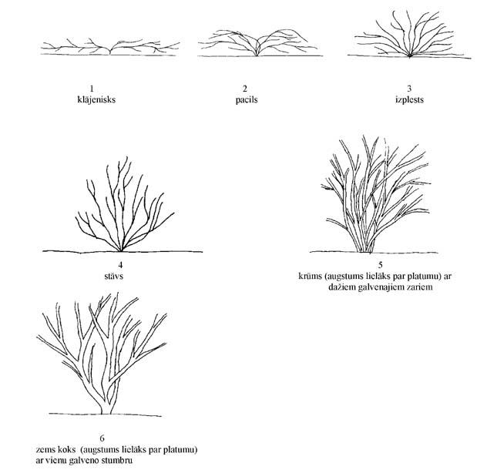
2. Augu pamatzaru skaits saskaņā ar šā pielikuma I nodaļas 3.punktā minēto pazīmi ir šāds:
Nr.p.k. | Izpausmes pakāpe | Pakāpes rādītājs
2.1. | maz | 1-2
2.2. | vidēji daudz | 3-5
2.3. | daudz | > 5
3. Lapas forma saskaņā ar šā pielikuma I nodaļas 6.punktā minēto pazīmi ir šāda:
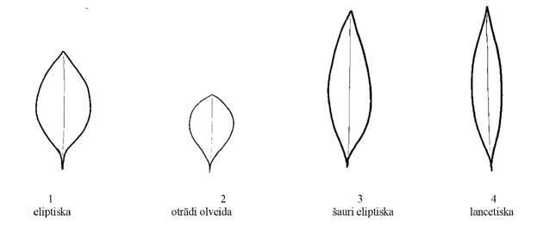
4. Lapas galotnes forma saskaņā ar šā pielikuma I nodaļas 7.punktā minēto pazīmi ir šāda:
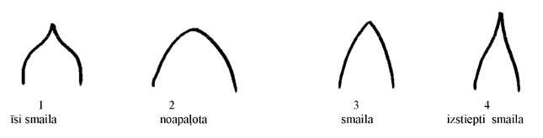
5. Lapas malas zobojums saskaņā ar šā pielikuma I nodaļas 8.punktā minēto pazīmi ir šāds:
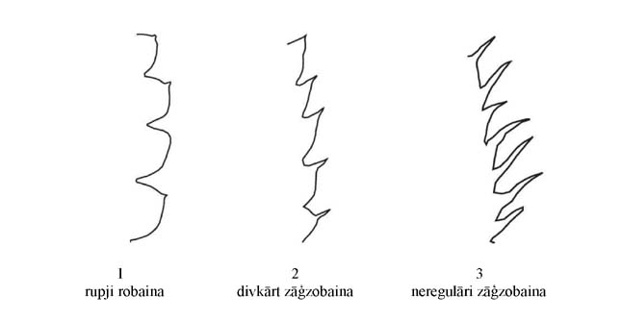
6. Lapas galotnes leņķis saskaņā ar šā pielikuma I nodaļas 9.punktā minēto pazīmi ir šāds:
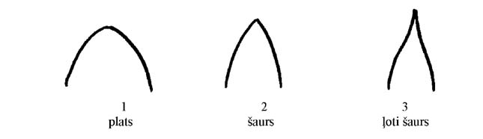
Nr.p.k. | Izpausmes pakāpe | Pakāpes rādītājs
6.1. | plats | > 90○
6.2. | šaurs | 45-90○
6.3. | ļoti šaurs | < 45○
7. Zieda vainaglapu forma saskaņā ar šā pielikuma I nodaļas 11.punktā minēto pazīmi ir šāda:
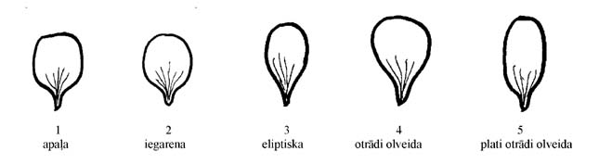
8. Zieda diametrs saskaņā ar šā pielikuma I nodaļas 12.punktā minēto pazīmi ir šāds:
Nr.p.k. | Izpausmes pakāpe | Pakāpes rādītājs
8.1. | ļoti mazs | < 4,0 cm
8.2. | mazs | 4,0-4,4 cm
8.3. | vidējs | 4,5-4,9 cm
8.4. | liels | 5,0-5,5 cm
8.5. | ļoti liels | > 5,5 cm
9. Vidējā augļa masa saskaņā ar šā pielikuma I nodaļas 15.punktā minēto pazīmi ir šāda:
Nr.p.k. | Izpausmes pakāpe | Pakāpes rādītājs
9.1. | maza | < 30 g
9.2. | vidēja | 30-50 g
9.3. | liela | 50,1-70 g
9.4. | ļoti liela | > 70 g
10. Augļa sēklu cirkņu skaits saskaņā ar šā pielikuma I nodaļas 16.punktā minēto pazīmi ir šāds:
Nr.p.k. | Izpausmes pakāpe | Pakāpes rādītājs
10.1. | maz | < 4
10.2. | daudz | 4 un vairāk
11. Augļa forma vertikālā griezumā saskaņā ar šā pielikuma I nodaļas 17.punktā minēto pazīmi ir šāda:
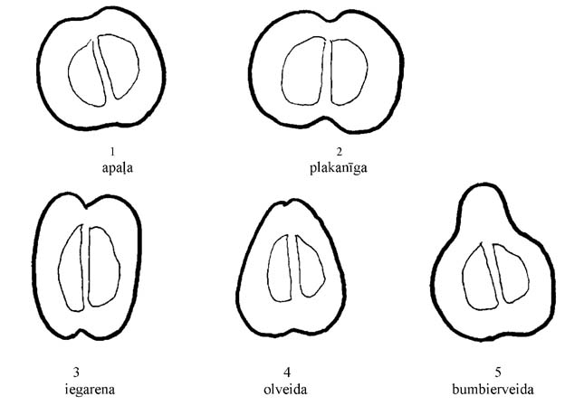
12. Sēklas daļa auglī saskaņā ar šā pielikuma I nodaļas 22.punktā minēto pazīmi ir šāda:
Nr.p.k. | Izpausmes pakāpe | Pakāpes rādītājs
12.1. | maza | < 6 %
12.2. | vidēja | 6-10 %
12.3. | liela | > 10 %
Zemkopības ministrs J.Dūklavs

2.pielikums
Ministru kabineta
2011.gada 26. aprīļa
noteikumiem Nr.324

Šķirnes pārbaudes tehniskā anketa
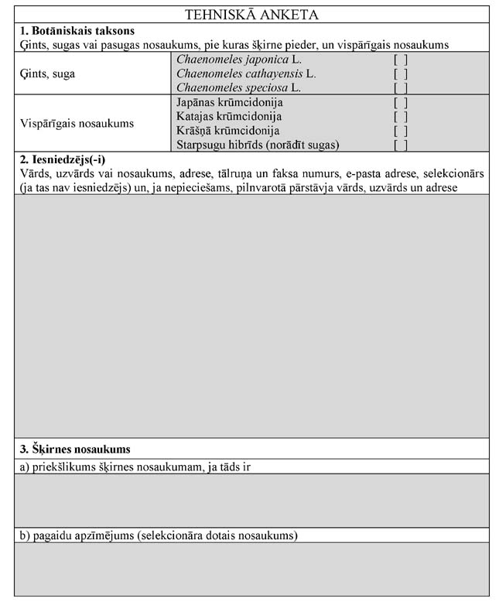
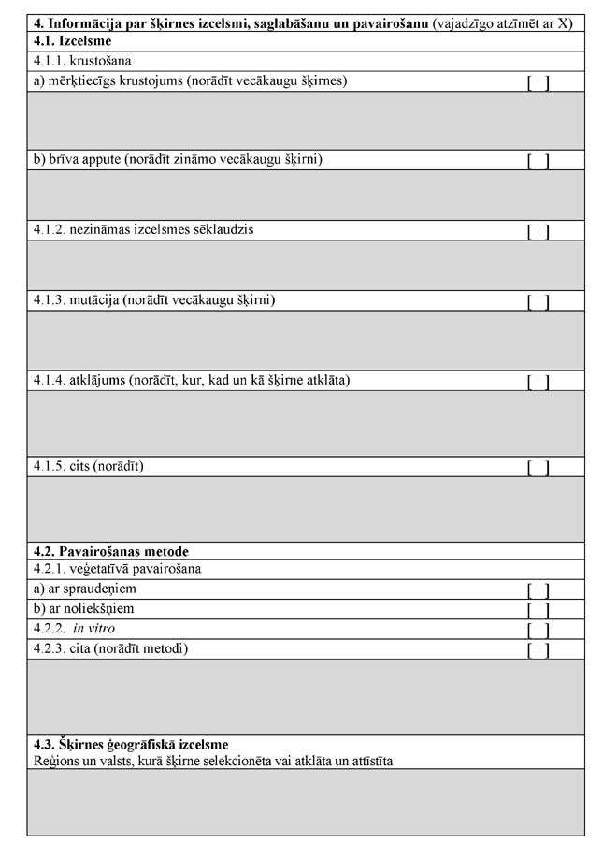
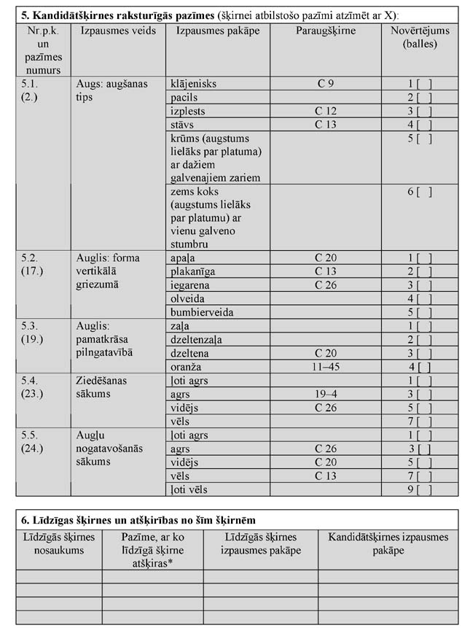
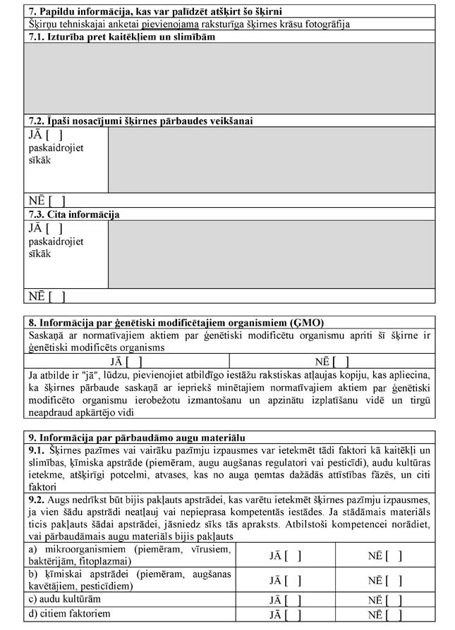
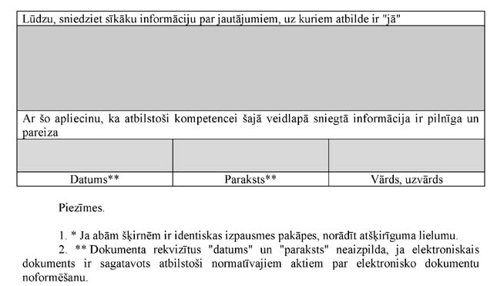
Zemkopības ministrs J.Dūklavs

© VSIA "Latvijas Vēstnesis"

